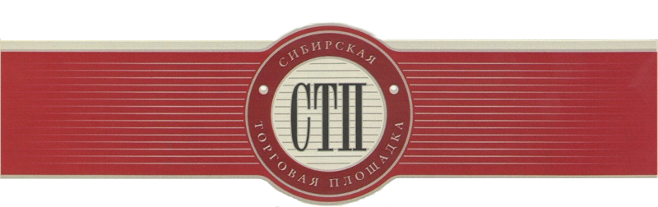

УТВЕРЖДАЮ
Организатор торгов
Шмыков Николай Георгиевич

Протокол №СТП-3875/1
о результатах проведения открытого аукциона
с открытой формой подачи предложений
о цене имущества (предприятия) должника
Волков Александр Николаевич

Дата и время проведения торгов: 2019-09-18 10:00:00 (время московское)
Оператор торговой площадки: ООО «Сибирская торговая площадка»
Место проведения торгов: электронная торговая площадка https://sibtoptrade.ru/
Предмет торгов:

№ лота | название лота (с начальной ценой продажи, руб.)
1 | Квартира 2-х комнатная, площадь 50 кв.м, 3 этаж по адресу: Удмуртская Республика г. Глазов, ул. Куйбышева, д.75, кв.82, кадастровый № 18:28:000095:853, начальная цена 1440000.00

Результаты рассмотрения предложений о цене имущества (предприятия) должника, представленные участниками торгов:
Заявок на участие в торгах не поступило.

Организатор торгов принял решение:

О признании открытого аукциона с открытой формой подачи предложений о цене имущества (предприятия) должника Волков Александр Николаевич Лот №1, несостоявшимся, согласно п. 17 ст. 110 от 26.10.2002г. №127-ФЗ «О несостоятельности (банкротстве)», по причине непредставления заявок на участие в торгах.

